RESSOURCE POUR LE CYCLE 4

TITRE : L’histoire de l’atome

THEME : Organisation et transformation de la matière
Sous thème : Décrire l’organisation de la matière dans l’Univers
Registre d’enseignement : enseignement commun
Descriptif : Il s’agit d’un travail collaboratif sur l’histoire de l’atome. La classe est divisée en plusieurs groupes. Chaque groupe travaille sur une des 7 étapes de l’histoire de l’atome. Les élèves mutualisent ensuite leurs résultats pour compléter une frise chronologique qui regroupe l’ensemble des étapes.
Repère de progressivité : 3ème
Cf. programmation 1 : « Présentation orale d'un scientifique ayant travaillé sur l'atome, reconstitution d'une frise sur l'Histoire de l'atome par l'ensemble de la classe ».
Objectifs d’apprentissage (programme, connaissances, capacités) :
- Constituants de l’atome, structure interne d’un noyau atomique (nucléons : protons, neutrons), électrons.
Compétences du socle commun de connaissances, de compétences et de culture travaillées ou évaluées :
Pratiquer des démarches scientifiques
- Développer des modèles simples pour expliquer des faits d’observations et mettre en œuvre des démarches propres aux sciences.
Autres compétences
- Domaine 1 : lire et comprendre des documents scientifiques
- Domaine 2 : effectuer des recherches bibliographiques
- Domaine 5 : expliquer, par l’histoire des sciences et des techniques, comment les sciences évoluent et influencent la société
Attendus de fin de cycle :
Connaissances et compétences associées :
Constituants de l’atome, structure interne d’un noyau atomique (nucléons : protons, neutrons), électrons.
Prérequis :
Nature de la ressource : Recherche Documentaire
Type d’approche pédagogique : Travail collaboratif
Contribution à un parcours (Si oui, lequel ?) :
Mots clefs : Histoire, Atome, frise chronologique
Académie où a été produite la ressource : Nantes
Auteur-e-(s) de la ressource : Houdet Yohann

FICHE ELEVE
Explication de la théorie du savant
Schéma ou dessin du modèle
Nom du savant
(Date de Naissance/Date du décès)
Nationalité
N°
Date

Démocrite (____/____)
Aristote (____/____)
J. Dalton (____/____)
JJ Thomson (____/____)
E. Rutherford (____/____)
N. Bohr (____/____)
E. Schrödinger (___/___)
W. Heisenberg (__/___)
1
2
3
4
5
6
7

FICHE ELEVE

NOM : PRENOM : DATE : CLASSE :

Dans la grille ci-dessous, entourez pour l’item (critère de réussite) le ou les niveaux qui vous correspondent le mieux :

Critère de réussite | Niveau1 |  | Niveau 2 |  | Niveau 3 |  | Niveau 4
Intégralité |  |  | L’exposé a un début et une fin |  | Les différentes étapes clairement identifiables
Clarté | Je suis debout face à la classe, tenue adaptée (à définir). Je parle assez fort et assez distinctement pour qu’une majorité d’ élèves m’entendent. J’utilise un langage correct. |  | Le temps de l’exposé est respecté avec une marge d’erreur … Je suis entendu du fond de la classe et mon propos est fluide |  | Je regarde les auditeurs, les phrases sont claires et compréhensibles de tout le monde avec un vocabulaire scientifique adapté. Je me détache de mes notes. Le temps de l’exposé est respecté. |  | Je varie le ton pour captiver tout le monde.  Je sais répondre aux questions et je suis capable de reformuler ou de préciser mon propos.

Ecrire ci-dessous, ce qu’il faut retenir de l’activité :

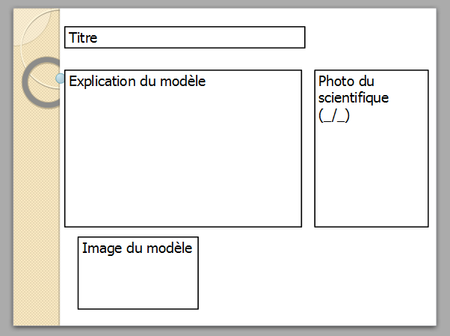

FICHE PROFESSEUR

SCENARIO POSSIBLE
Durée envisagée : 2,5 h

Mode de travail (Travail individuel/ en groupes …) : travail en groupes

Organisation possible :
Objectif : Faire des recherches sur l’une des 7 étapes de l’histoire de la matière.
1ère étape : pour partir des représentations des élèves avant de débuter le cours.
- Travail individuel : « Voici l’image d’une feuille d’arbre. Imaginer que vous disposiez d’une caméra magique capable d’effectuer un zoom vertigineux sur cette feuille de chêne. Où s’achèverait votre voyage ? »
Travail à faire à la maison : « Répondez à cette question sur le forum de l’ENT ».

- Autre variante : même question projetée en classe en début de séance.

2ème étape :
La classe est divisée en 7 groupes de 4 élèves.

Par groupe de 4 :
- 4 rôles différents : un animateur, un responsable de la diapositive, un responsable de la présentation orale, un responsable du podcast audio ou responsable des sources.

- 2 élèves font 30 minutes de recherche sur les ordinateurs (internet + documents interactifs sur l’ENT) et les 2 autres font des recherches dans les documents photocopiés (extraits de revues choisis par les enseignants). Puis on alterne pour 30 minutes : ceux qui étaient sur l’ordinateur vont sur les documents papiers et inversement.

- Les élèves doivent rassembler l’ensemble de leurs recherches sur une diapo modèle fournie par l’enseignant qui se trouve sur l’ENT. Ce document est à rendre sur l’ENT ou le réseau de l’établissement. Ils complètent également une fiche source dans laquelle ils indiquent l’origine de leurs informations.

Mise en commun du travail :
Après 60 minutes, un élève par groupe vient présenter le travail du groupe à la classe avec comme support leur diapositive modèle complétée dans l’ordre de la frise (possibilité de poser des questions à la fin de l’exposé).
Evaluation grâce à l’échelle descriptive sur la présentation orale.

3ème étape :
Chaque élève complète ensuite sa frise chronologique grâce aux informations qu’il a notées lors des exposés de ses camarades.

Une variante possible : chaque groupe enregistre un podcast sur l’étape qu’il a travaillée. Les enregistrements sont mis en ligne sur l’ENT. Chaque élève complète ensuite sa frise chronologique grâce à l’écoute des podcasts de ses camarades.

Différenciation pédagogique mise en œuvre (coups de pouce, …) :
Coups de pouce possibles pour chaque étape :
Etape 1 : ATOMOS en grec
Etape 2 : 4 éléments
Etape 3 : Expérimentation sur les gaz ; boule de billard ; la théorie Atomique
Etape 4 : La théorie du « Pudding » ; existence de l’électron
Etape 5 : Expérience de la feuille d’or ; la matière est constituée de vide ; l’atome est électriquement neutre
Etape 6 : Modèle planétaire de l’atome ; position des électrons
Etape 7 : Principe d’incertitude ; probabilité de présence de l’électron
Remarques éventuelles pour la mise en œuvre :

L’étape N°7 est donnée aux élèves les plus à l’aise avec le concept.
On peut aussi rassembler les 7 diapos modèles pour en faire un diaporama sur l’histoire de l’atome. Il peut servir de ressources pour les élèves ou de support de cours.

TRAVAUX D’ELEVES (éventuellement)
Eventuellement un exemple de podcast audio (à voir pour les droits)

